Begehbare Poesie
In der Dauerausstellung des Tübinger Hölderlinturms können Besuchende nicht nur in den poetischen Kosmos des Lyrikers eintauchen, sondern auch das Handwerk des Dichtens mit allen Sinnen erleben und nachempfinden. Die Bühne für die multimediale Ausstellung bereitet in grossen Teilen Echtholzparkett des Schweizer Herstellers Bauwerk Parkett.
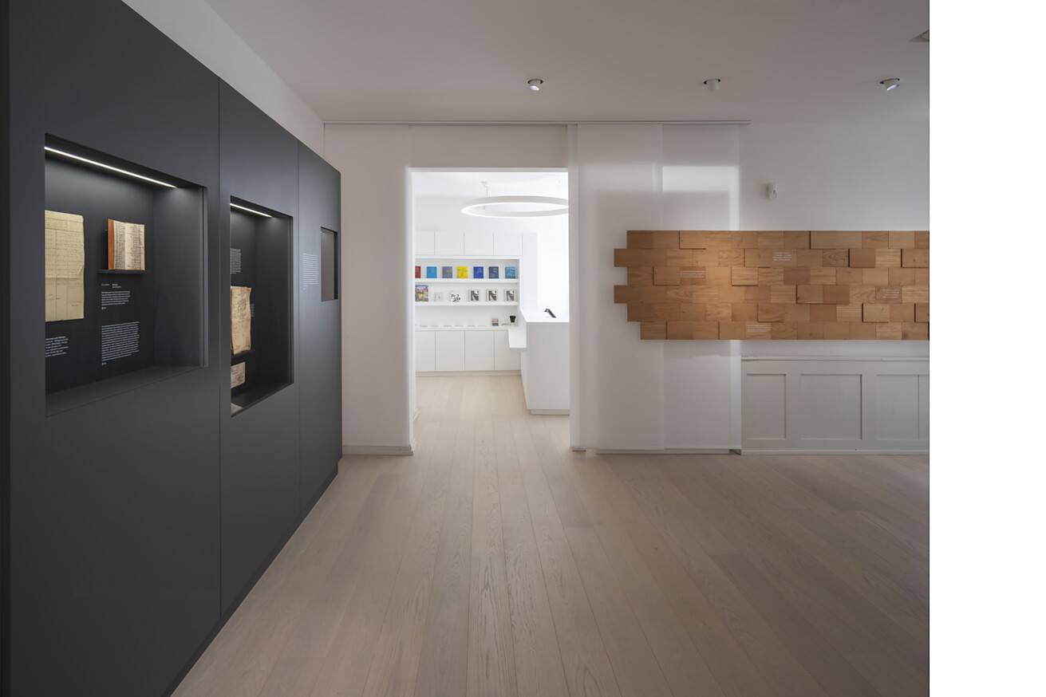

Friedrich Hölderlin (1770–1843) gilt als einer der bedeutendsten Literaten seiner Zeit: Seine Gedichte über Mensch und Natur sind viel zitiert und inspirieren Kreativschaffende noch heute. Etwa die Hälfte seines Lebens wohnte der Dichter in jenem Tübinger Turm, der heute seinen Namen trägt und wurde dort bis zu seinem Tod – der sich 2023 zum 180. Mal jährt – von der Schreinerfamilie Zimmer fürsorglich aufgenommen. Die Stuttgarter Architekten und Ausstellungsmacher von COAST haben diesen historisch wertvollen Ort nun erlebbar gemacht: Das denkmalgeschützte Gebäude wurde behutsam saniert und die neue Dauerausstellung zu einem multimedialen, interaktiven Ort, an dem Sprache mit allen Sinnen erfahren werden kann. Bei den umfangreichen Umbaumassnahmen setzten die Planenden auf viel Holz, auch beim Fussboden. Zum Einsatz kommt die Landhausdiele Villapark von Bauwerk, die mit ihrem grosszügigen Format als ruhiger Untergrund die Exponate zur Geltung bringt.
Das Museum widmet sich nicht nur Hölderlins Leben im Turm ab 1807, sondern gibt auch Antwort auf die Frage, wie symbolträchtige Erinnerungsstätten zu modernen Orten der Begegnung werden: Unter höchsten Denkmalschutzanforderungen sanierte COAST das Bauwerk (dessen Geschichte sich bis ins 13. Jahrhundert zurückverfolgen lässt), legte an einigen Stellen seine einzelnen Zeitschichten behutsam frei und machte das Gebäude damit als begehbares Exponat lesbar. In dieses Spannungsfeld von Geschichte, Authentizität und Verehrung fügt sich die dreigeschossige Dauerausstellung ein, die in Zusammenarbeit mit 2av und TOUSSAINT X TEACHOUT entstand.
Taktil hören
Wie ein roter Faden zieht sich dabei die Sichtbarmachung von Hölderlins Spracharbeit durch das ganze Haus. So werden auch im Hauptraum des Erdgeschosses seine Experimente mit Silben, Wörtern und Versen audio-visuell sowie taktil erfahrbar: Während auf eine mit Holzschindeln verkleidete Wand Zeile für Zeile des Gedichts «Die Linien des Lebens»projiziert wird, können die Museumsgäste zeitgleich durch Auflegen ihrer Hand auf einer separaten Schindel das Versmass erspüren – ermöglicht durch einen Körperschallwandler, der digital mit den Hebungen des vertonten Textes verknüpft ist.
Multimedial erforschen
Im Obergeschoss widmet sich die Ausstellung ebenfalls der interaktiven Literaturvermittlung und bietet verschiedene Hör- und Medienstationen sowie Hands-on-Exponate. Im Zentrum stehen auf dieser Ebene jedoch Hölderlins amphitheatralisches Turmzimmer sowie sein hölzernes Pult, auf das er schlug, «wenn er Streit gehabt – mit seinen Gedanken». Auf einem schwarzen Sockel inszeniert, erfüllt es den Raum mit seiner Aura.
Im angrenzenden Sprachlabor können schliesslich die Museumsgäste selbst mit Silben, Wörtern und Versen experimentieren, um Hölderlins Arbeit an der Sprache nachzuvollziehen. Spielerisch können Interessierte zudem als Hölderlin-Avatar in ein Jump’n’Run-Spiel eintauchen und «Sprach-Hindernisse» per Drum-Pad im richtigen Takt meistern. «Friedrich Hölderlin hat ganzen Körpereinsatz bewiesen, um mit seinen Gedichten im Einklang zu sein. Dieses Gefühl wollten wir nachempfinden und haben eine Ausstellung gestaltet, die für alle Altersgruppen mit allen Sinnen körperlich und interaktiv erfahrbar ist – intuitiv und ohne Berührungsangst», beschreibt Zlatko Antolovic, Mitinhaber von COAST, die konzeptionelle Herangehensweise.
Haptisch erleben
Dass die haptische Wahrnehmung dabei eine zentrale Rolle spielt, zeigt sich nicht nur im taktilen Einsatz der Schindeln, sondern generell im Umgang mit Holz. So betont der Architekt weiter: «Es war uns wichtig, dass das Material Eiche als verbindendes Element im gesamten Museum spürbar ist. Durch die stete Berührung wird die Aufmerksamkeit trainiert und Sprache mit dem natürlichen Werkstoff verknüpft.» Dementsprechend sollte auch der Bodenbelag von Bauwerk Parkett, der auf 185 Quadratmetern neu verlegt wurde, in einem homogenen Eichenton gehalten sein. «Die Farbe Eiche Farina harmoniert mit der Farbe der Holzschindeln. Die gebürstete Oberfläche des Parketts ist nicht nur optisch, sondern auch haptisch erlebbar und wird durch die innovative Versiegelung B-Protect® nicht beeinträchtigt. Im Gegenteil: Der Fussboden bleibt strapazierfähig, pflegeleicht sowie UV-stabil und lässt trotzdem diese einzigartige Natürlichkeit durchscheinen.»
Die Landhausdiele Villapark mit ihrem grosszügigen Format von 2100 x 190 mm wirkt sehr ruhig und bringt vor allem die Exponate zur Geltung: «Der Hölderlinturm selbst ist schon das erste Ausstellungsstück. Dieser historisch einmalige Ort sollte klar lesbar sein, der Boden dabei aber nicht historisieren, sondern vielmehr zur harmonisch-zurückhaltenden Bühne für die neue Dauerausstellung werden.» Die Stuttgarter Kreativen sind mit den Vorzügen von Bauwerk Parkett schon seit einigen Jahren vertraut: Bereits in der denkmalgeschützten Huchler-Scheune setzten sie auf den wohngesunden und ressourcenschonend hergestellten Parkettboden des Schweizer Herstellers: «Sowohl die Bodenleger als auch wir wissen die Schweizer Präzision und hochwertige Verarbeitung sehr zu schätzen!»
Daten und Fakten
Bauherr: Universitätsstadt Tübingen (DE), www.tuebingen.de
Architektur/Ausstellungsgestaltung: COAST Office Architecture, Stuttgart (DE), www.coastoffice.de
Kommunikationsdesign: TOUSSAINT X TEACHOUT, Stuttgart (DE), www.toussaint-teachout.de
Mediengestaltung: 2av GmbH, Ulm (DE), www.2av.de
Ausstellungsbau: Schreinerei Lell GmbH & Co.KG, Heilbronn (DE), www.schreinereilell.de
LEKO Werbeservice, Weinstadt (DE), www.leko-werbeservice.de,
Fertigstellung: 2020
Bodenleger: Christoph Skaletzka Parkett Fussbodentechnik, Tübingen (DE), www.parkett-skaletzka.de
Parkett: Villapark Eiche Farina in einer lebhaften Sortierung mit Oberflächenveredelung B-Protect® von Bauwerk Parkett
Fotos: David Franck Photographie, Ostfildern (DE), www.davidfranck.de
St. Margrethen (CH), im März 2023
Abdruck honorarfrei / Beleg erbeten

Für Presseanfragen wenden Sie sich bitte an:
Rainer Häupl
bering*kopal GbR, Büro für Kommunikation
T + 49 (0) 711 74 51 759-16
rainer.haeupl@bering-kopal.de
www.bering-kopal.de

1 Mit der behutsamen Sanierung durch COAST wurde der sogenannte Hölderlinturm in Tübingen zu einem Ort der kulturellen Begegnung. Eine multimediale Dauerausstellung macht Hölderlins Sprachexperimente mit allen Sinnen erfahrbar. Foto: David Franck Photographie
2 36 Jahre – beinahe die Hälfte seines Lebens – verbrachte Friedrich Hölderlin (1770–1843) in dem markanten Gebäude am Tübinger Neckarufer. Als Ort des Rückzugs und der Abkehr von der Aussenwelt, verliess er es nur selten und widmete sich hauptsächlich seiner Poesie. Foto: David Franck Photographie
3 Bei den umfangreichen Umbaumassnahmen setzten COAST Architekten auf viel Holz, auch beim Fussboden. Foto: David Franck Photographie
4 Die Landhausdiele Villapark mit ihrem grosszügigen Format von 2100 x 190 mm wirkt sehr ruhig und bringt vor allem die Exponate zur Geltung. Foto: David Franck Photographie
1. |  | 2.
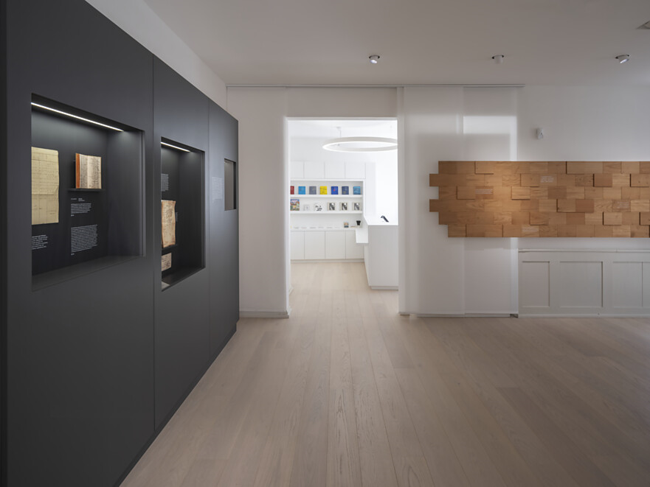 |  | 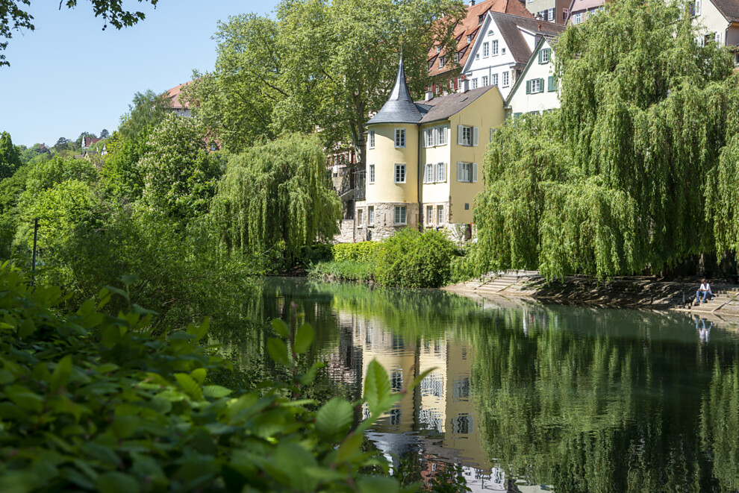
3. |  | 4.
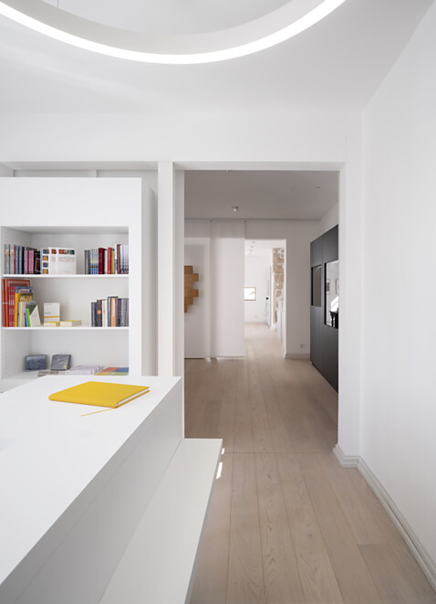 |  | 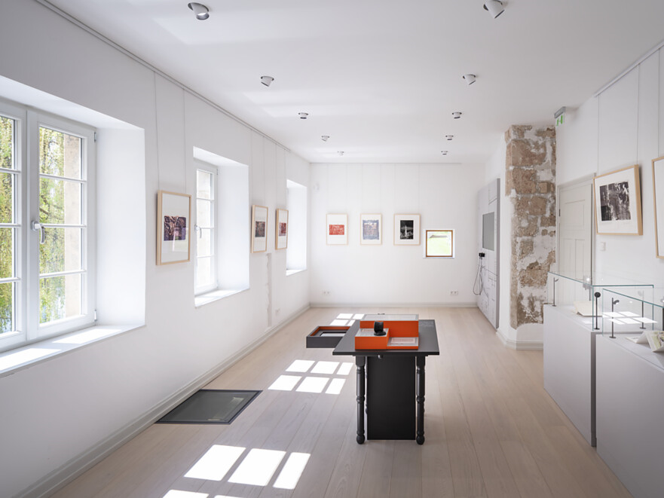

5 Jede Villapark-Diele ist ein Unikat und spiegelt die ursprüngliche Schönheit und Struktur des Holzes – hier Eiche Farina – wider. Darüber hinaus besticht sie durch ihr grosszügiges Format. Die Landhausdielen sind an den Längsseiten gefast, was die Dimension zusätzlich betont. Foto: David Franck Photographie
5.
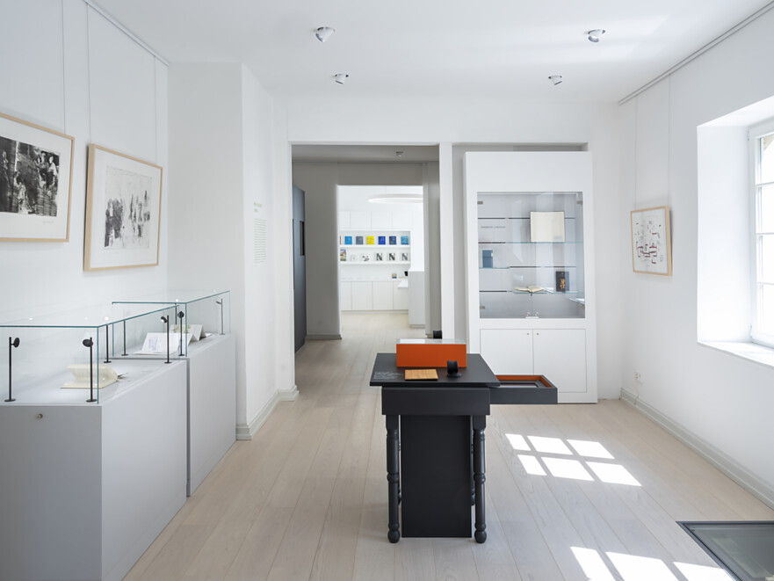

Über Bauwerk Parkett
Das Schweizer Traditionsunternehmen Bauwerk Parkett fertigt mit Zuverlässigkeit und Präzision Parkett für höchste Ansprüche. Bauwerk ist stolz auf seine Herkunft, setzt aber gleichzeitig einen Fokus auf Innovation. In den letzten Jahren hat sich das Unternehmen stark gewandelt und geht heute neue Wege. Aus dem ursprünglich technischen und produktionsorientierten Unternehmen hat sich ein marktorientiertes entwickelt, welches sich mit Themen wie Wohngesundheit, Nachhaltigkeit und Design beschäftigt.
Das Produktsortiment von Bauwerk umfasst mehr als 350 Artikel – von 2-Schicht über 3-Schicht bis hin zu Massivparkett. Mehr als 60 % der Bauwerk-Produkte werden in St. Margrethen (Schweiz) hergestellt. Die Muttergesellschaft Bauwerk Group betreibt zwei zusätzliche Werke in Europa (Litauen & Kroatien) sowie zwei Produktionsstätten in den USA (Kentucky & Tennessee). Im Jahr 2021 verkaufte die Bauwerk Group ca. 9,3 Mio. m² Parkett.
bauwerk-parkett.com

